**МИНОБРНАУКИ РОССИИ**

**Санкт-Петербургский государственный**

**электротехнический университет**

**«ЛЭТИ» им. В.И. Ульянова (Ленина)**

**ТЕХНИЧЕСКОЕ ЗАДАНИЕ**

**НА РАЗРАБОТКУ ПРОГРАММНОГО СРЕДСТВА СППР**

**по дисциплине «Введение в разработку интеллектуальных систем»**

|  |  |  |
| --- | --- | --- |
| Студент гр. 1308, |  | Мельник Д. А. |
| Студент гр. 1308, |  | Макаров М. В. |
| Студент гр. 1308, |  | Томилов Д. Д. |
| Студент гр. 1308, |  | Лепов А. В. |

Санкт-Петербург

2022

**СОДЕРЖАНИЕ**

1. НАИМЕНОВАНИЕ СИСТЕМЫ 3

2. ЦЕЛЬ РЕАЛИЗАЦИИ СИСТЕМЫ 3

3. ЗАДАЧИ, РЕШАЕМЫЕ СИСТЕМОЙ 3

4. ОБЛАСТЬ ПРИМЕНЕНИЯ СИСТЕМЫ 3

5. КОНКРЕТНЫЕ ТЕХНИЧЕСКИЕ ХАРАКТЕРИСТИКИ СИСТЕМЫ И ШТАТНЫЕ УСЛОВИЯ ФУНКЦИОНИРОВАНИЯ СИСТЕМЫ 3

6. МЕТОДЫ ПРОЕКТИРОВАНИЯ СИСТЕМЫ 4

7. ТРЕБОВАНИЯ К ФУНКЦИОНАЛЬНЫМ ХАРАКТЕРИСТИКАМ СИСТЕМЫ 5

8. ОБОСНОВАНИЕ ЦЕЛЕСООБРАЗНОСТИ РАЗРАБОТКИ СИСТЕМЫ 5

1. **НАИМЕНОВАНИЕ СИСТЕМЫ**

Реализация клиент-серверной программной системы «Игра в Шахматы».

1. **ЦЕЛЬ РЕАЛИЗАЦИИ СИСТЕМЫ**

Целью реализации данной программной системы является изучение и применение полученных знаний студентами в дисциплинах средств вычислительной техники и теории введения в разработку интеллектуальных систем.

1. **ЗАДАЧИ, РЕШАЕМЫЕ СИСТЕМОЙ**

Задачей реализации данной программной системы является расчет возможных ходов с достаточной глубиной для предоставления пользователю полноценного игрового опыта.

1. **ОБЛАСТЬ ПРИМЕНЕНИЯ СИСТЕМЫ**

Областью применения данной системы является обучение пользователей игре в шахматы.

1. **КОНКРЕТНЫЕ ТЕХНИЧЕСКИЕ ХАРАКТЕРИСТИКИ СИСТЕМЫ И ШТАТНЫЕ УСЛОВИЯ ФУНКЦИОНИРОВАНИЯ СИСТЕМЫ**

Минимальные требования к системе:

Минимальные аппаратные и программные требования к системе на текущем этапе разработки не конкретизируются.

Требования к операционной системе:

Реализация данной программной системы планируется в качестве относительно кроссплатформенного решения.

1. **МЕТОДЫ ПРОЕКТИРОВАНИЯ СИСТЕМЫ**

Выполнение описания процесса реализации клиент-серверной программной системы «игра в шахматы» была выполнена с помощью Case-средства Draw.io.

На рисунке 1 продемонстрирована диаграмма верхнего уровня и на рисунке 2 – соответствующая ей контекст диаграмма в нотации IDEF0.

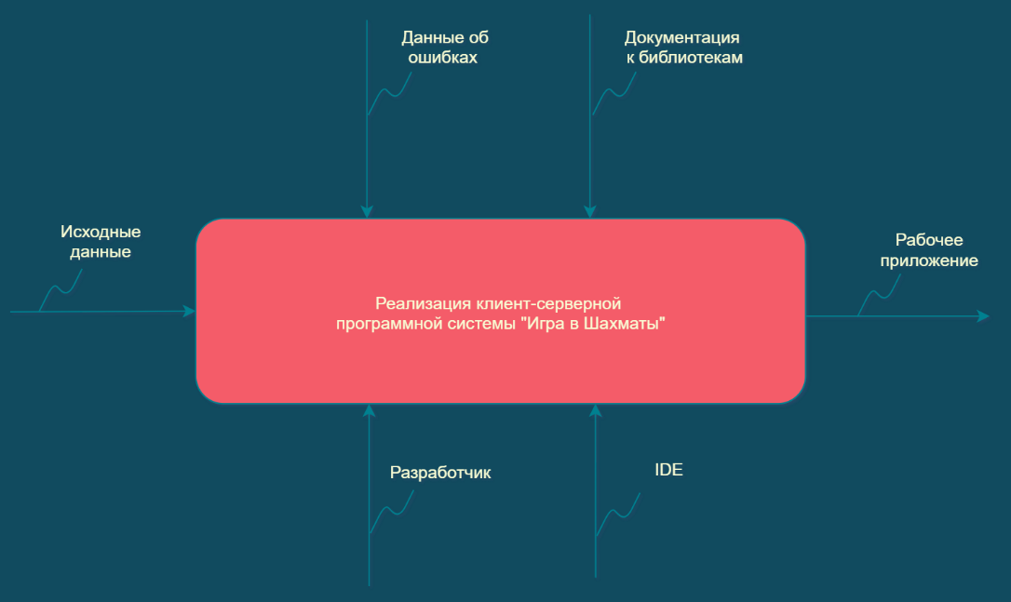

1. IDEF0-Top диаграмма для процесса реализации клиент-серверной программной системы «игра в шахматы»

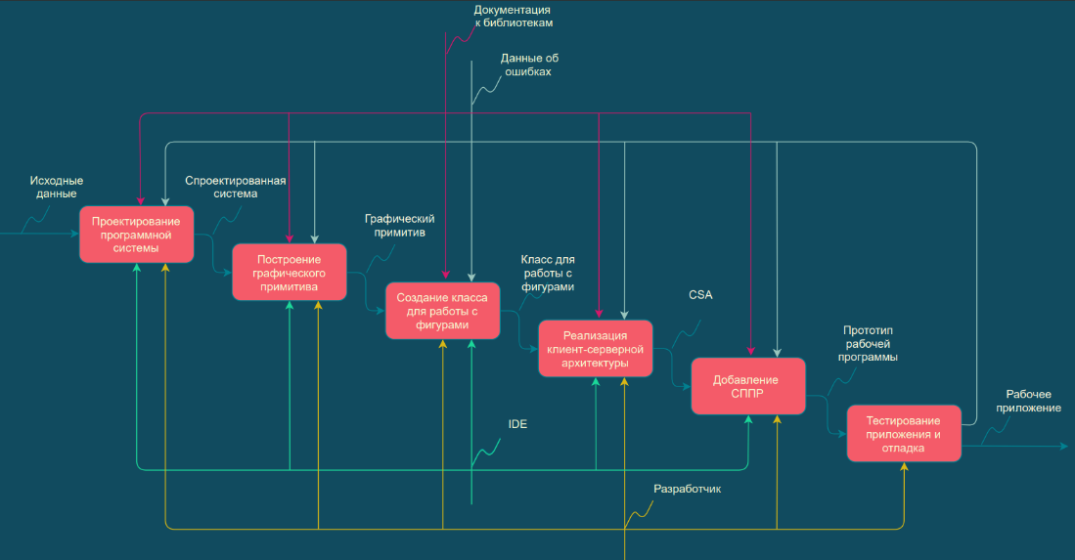

1. IDEF0-Context диаграмма для процесса реализации клиент-серверной программной системы «игра в шахматы»

Также для программной системы был построен прототип графического интерфейса (рис. 3).

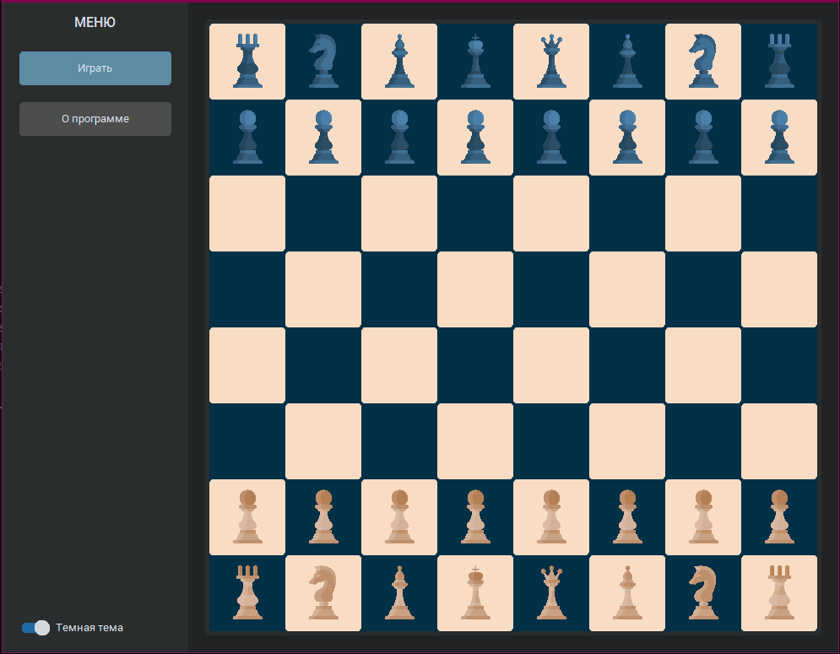

1. Прототип GUI
2. **ТРЕБОВАНИЯ К ФУНКЦИОНАЛЬНЫМ ХАРАКТЕРИСТИКАМ СИСТЕМЫ**

* Полноценный шахматный интерфейс, поддерживающий все возможные ходы и позиции.
* Клиент-серверная архитектура
* Программный модуль для обработки ходов виртуального соперника.

1. **ОБОСНОВАНИЕ ЦЕЛЕСООБРАЗНОСТИ РАЗРАБОТКИ СИСТЕМЫ**

Данная программная система является целесообразной как учебный проект для применения практических навыков в области средств вычислительной техники и интеллектуальных систем.